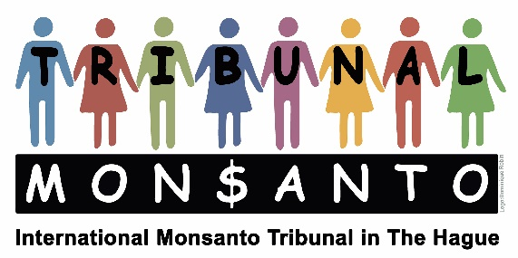

Stitching/Foundation Monsanto Tribunal(ANBI)
Marnixkade 111 H
NL-1015 ZL Amsterdam
Tel: ++31-6 28 45 17 62
www.monsanto-tribunal.org
stichting@monsanto-tribunal.org
Triodos Bank: NL48 TRIO 0390 9546 67

Begroting 2021

Inkomsten

Giften Crowdfunding 5.000.-
----------
Totaal· 5.000, -

Kosten

Informatie en coördinatie en Nieuwsbrieven 2.000.-
Boekhoudingskosten 500.-
Lopende Kosten 2.500.-

Totaal· 5.000, -

Amsterdam, 20 januari 2021

René Lehnherr
Penningmeester

